Załącznik nr 2A.
Tarasy EC1 do konserwacji. Stan techniczny w maju 2023
- Budynek N – dach. Deska tarasowa Tatajuba zaolejowana środkiem DECK OIL BONA. Razem 60,0 m2
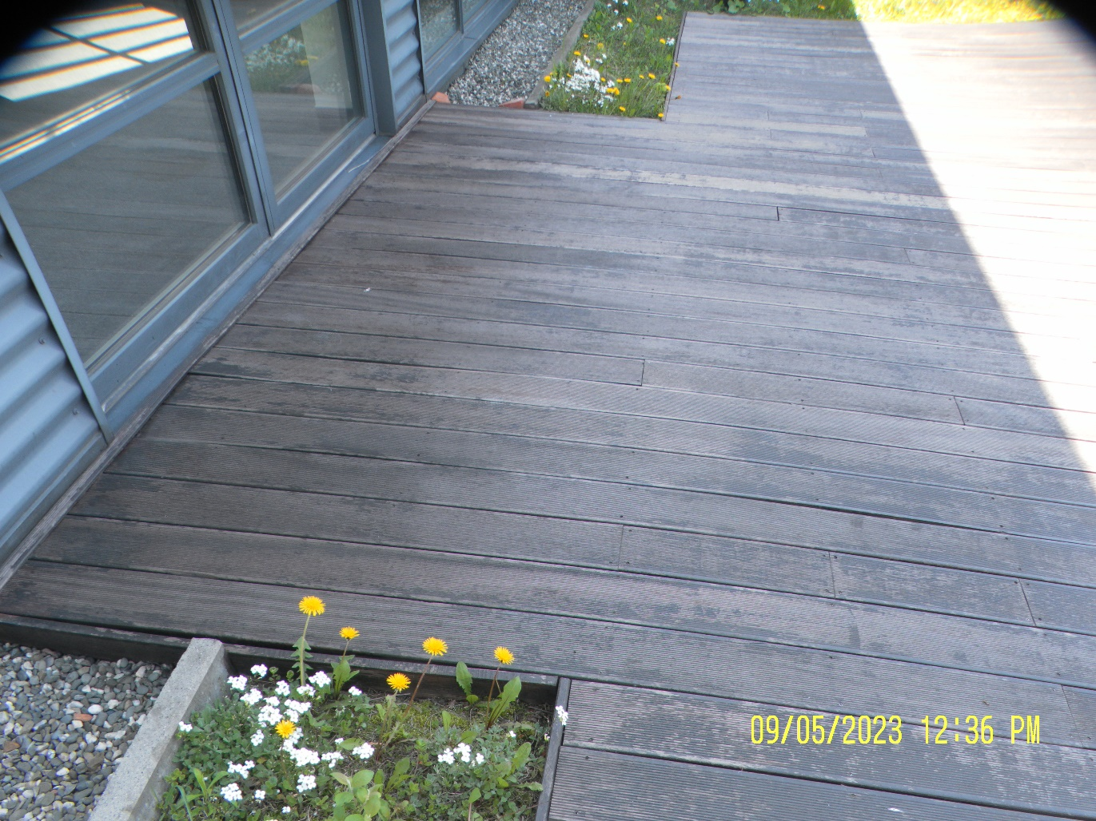

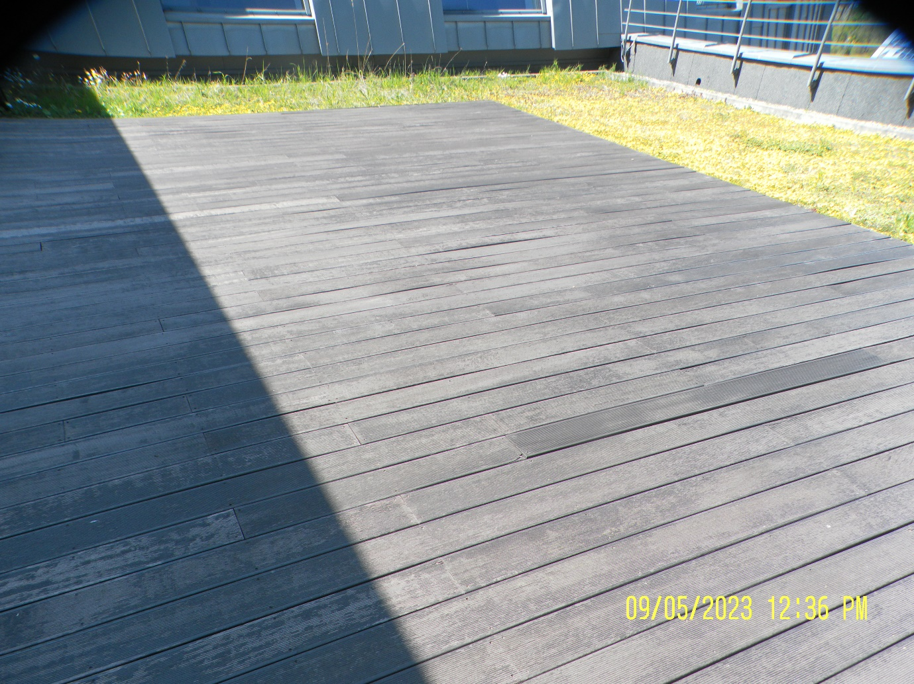

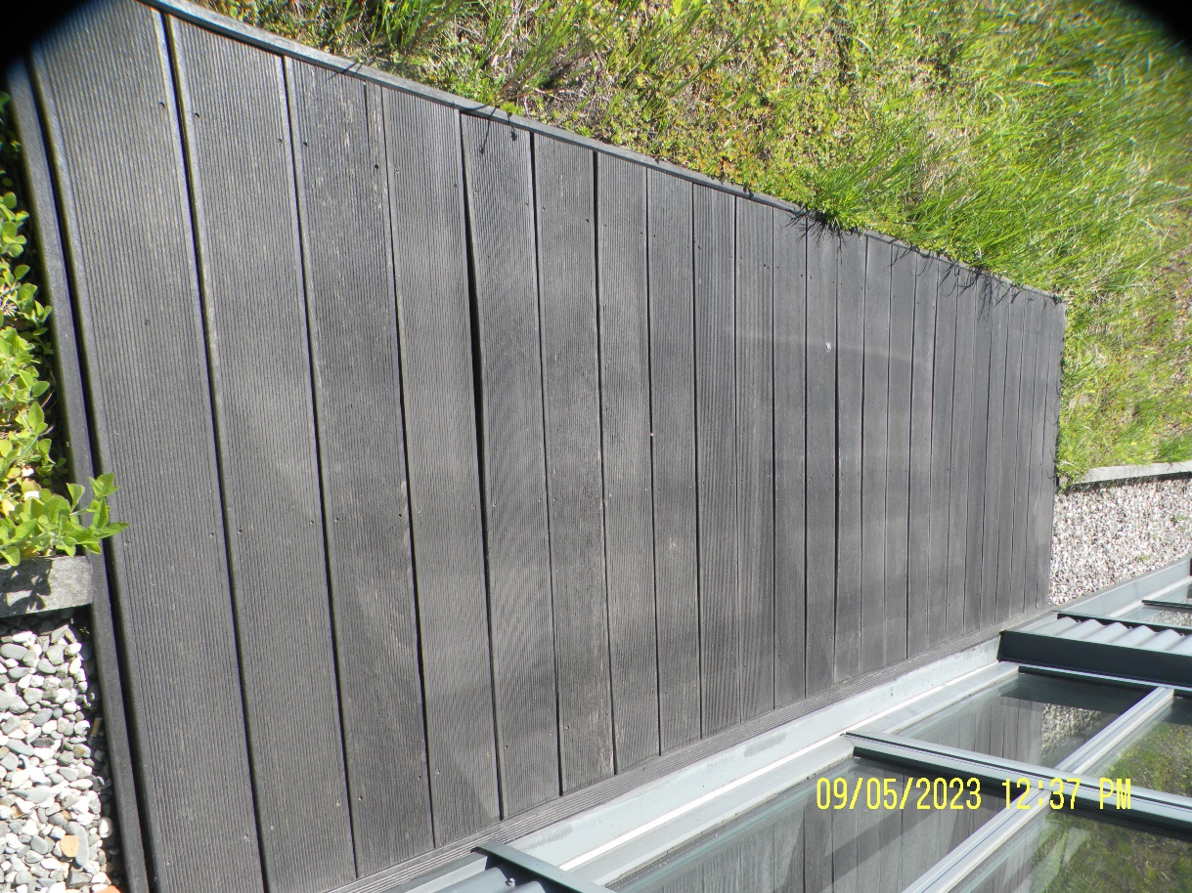

- Chłodnia. Razem powierzchnia tarasów na 3 poziomach: 525 m2
  - Chłodnia poziom +1,50 Powierzchnia 124 m2 (wraz z powierzchnią boczną wysokość deski i widoczny legar).
Taras z desek ryflowanych z drewna egzotycznego Mahoń Sapelli klasa II (deska ryflowana 28 x 140 na legarach 50 x 50 mm); zabezpieczenie ogniochronne – impregnacja środkiem HolzProf i olejowane środkiem Textrol produkcji DURIEU S.A.
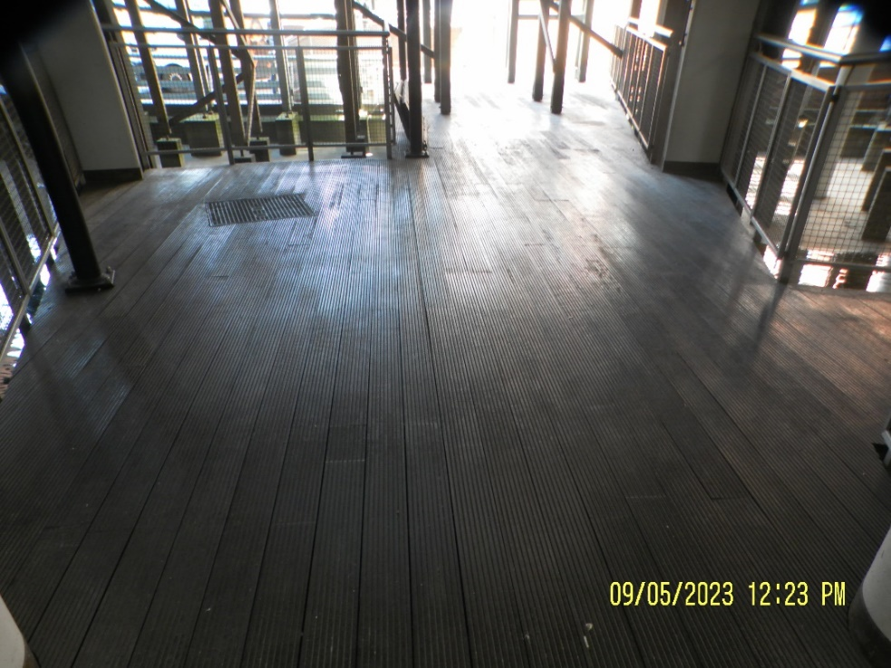
Do wymiany skorodowane deski tarasowe w ilości ok. 60mb oraz ewentualna miejscowa wymiana legarów.

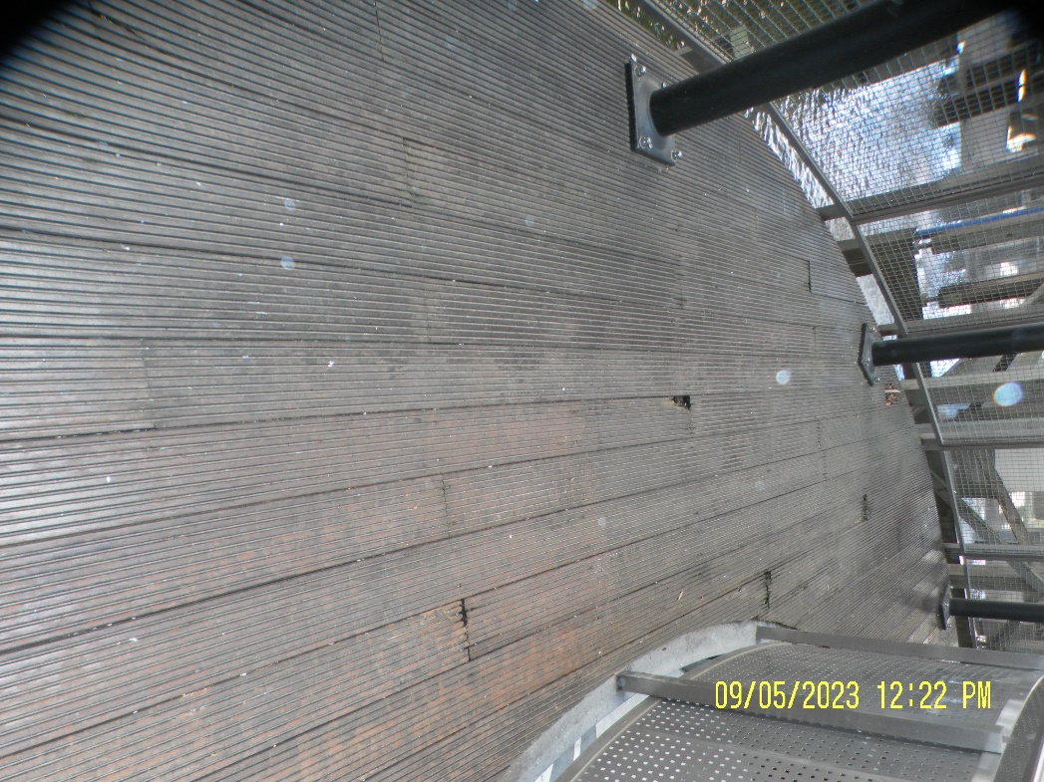
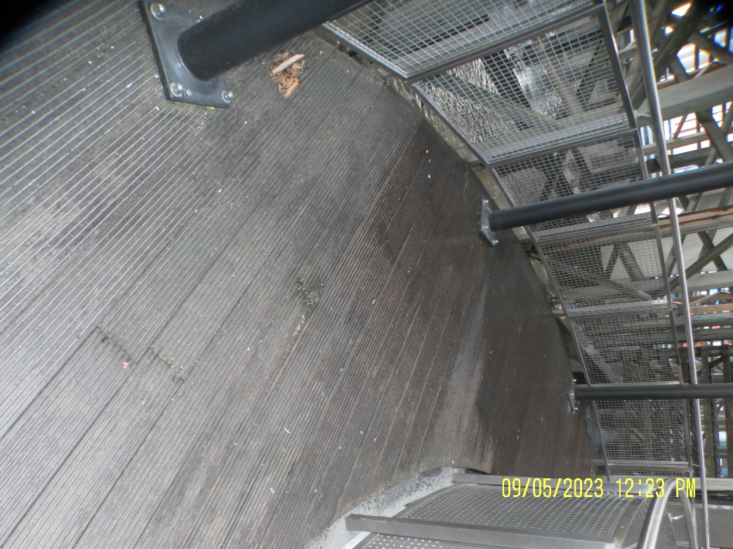

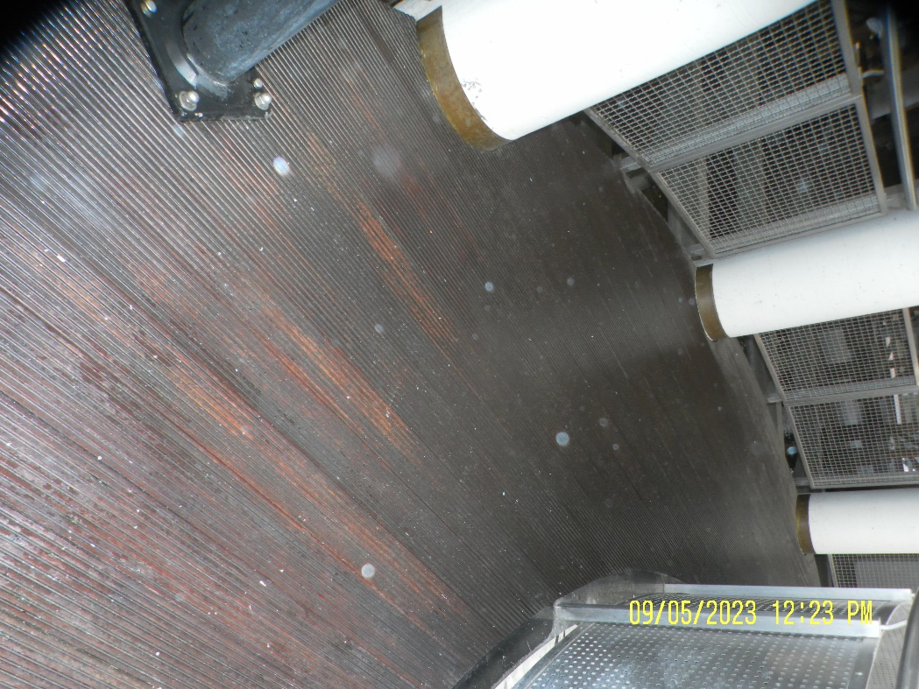
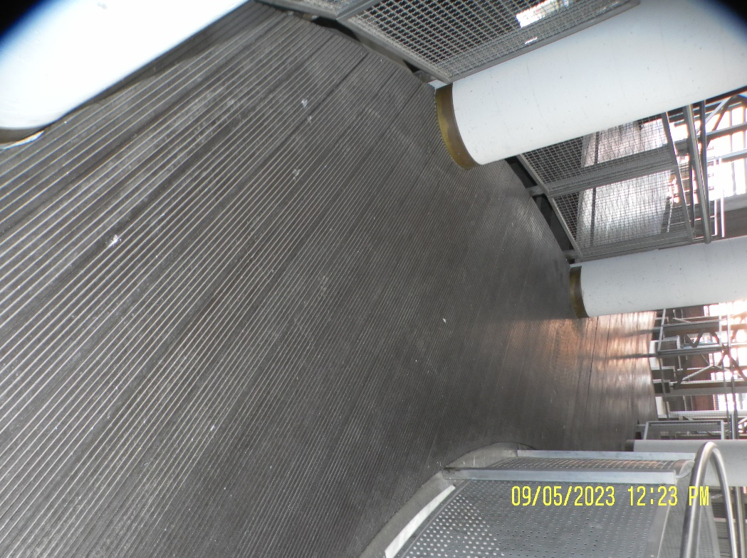
  - Chłodnia poziom + 7,50. Powierzchnia 256 m2
Taras z desek dębowych ryflowanych
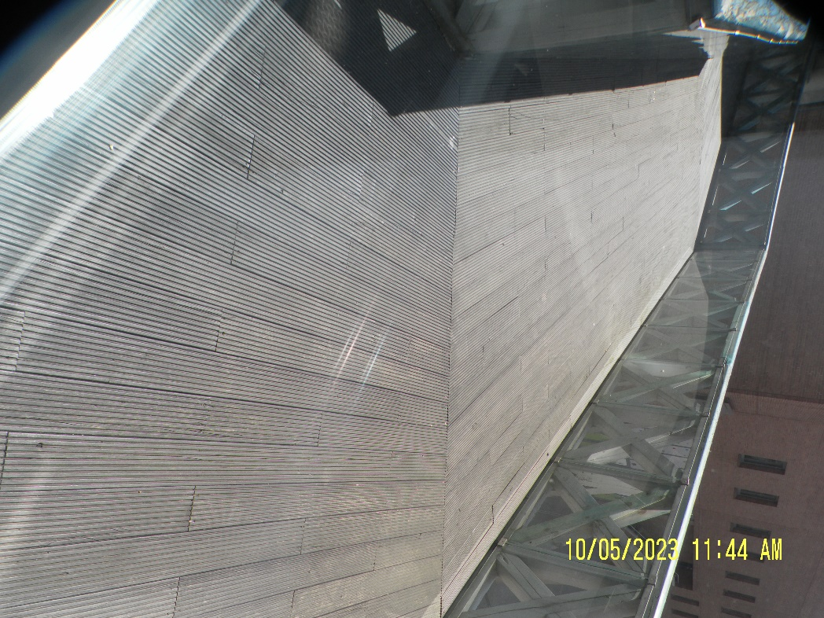
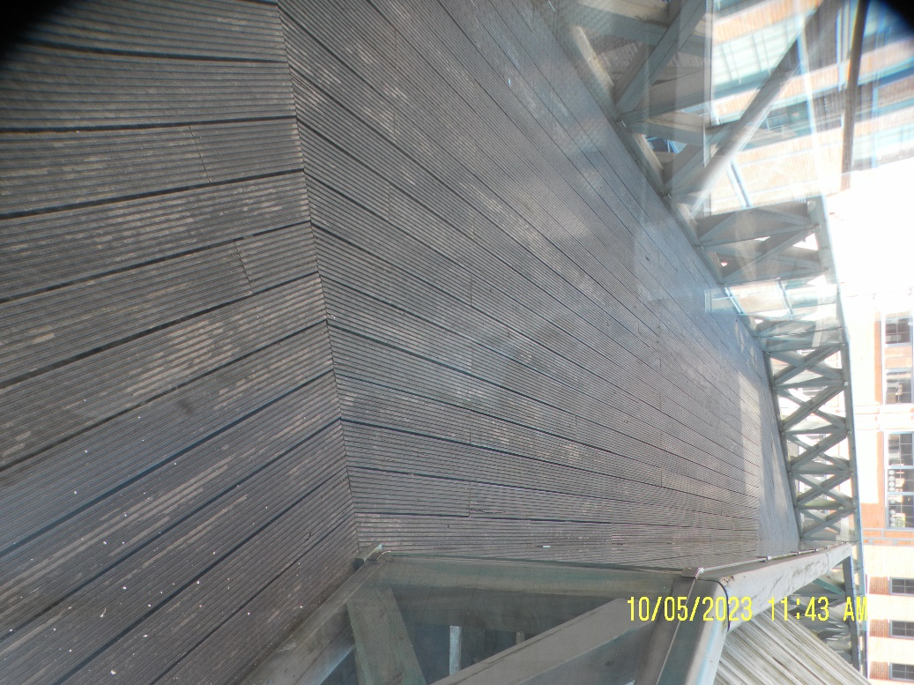
Zabezpieczenie ogniochronne – impregnacja środkiem HolzProf i olejowane – olej do tarasów OLV – ET, producent ITALCOLOR Piotrków Trybunalski.

  - Chłodnia poziom + 39. Powierzchnia 145 m2 (wraz z powierzchnią boczną wysokość deski i widoczny legar).
Taras z desek ryflowanych z drewna egzotycznego Mahoń Sapelli klasa II (deska ryflowana 28 x 140 na legarach 50 x 50 mm)
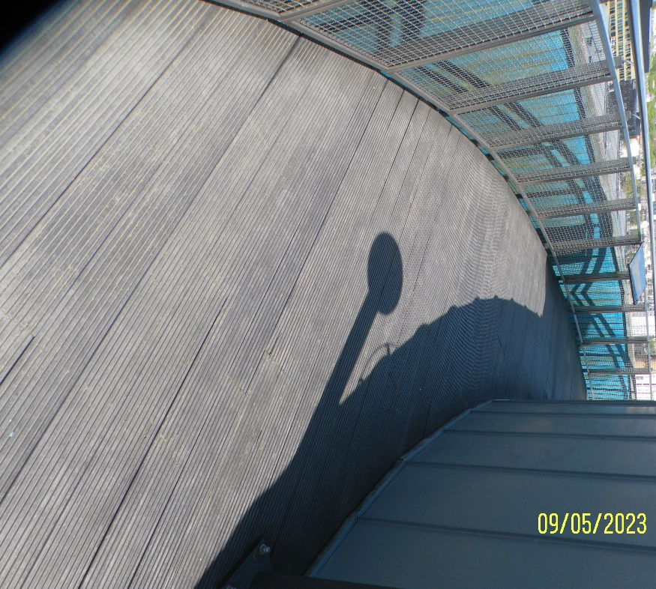
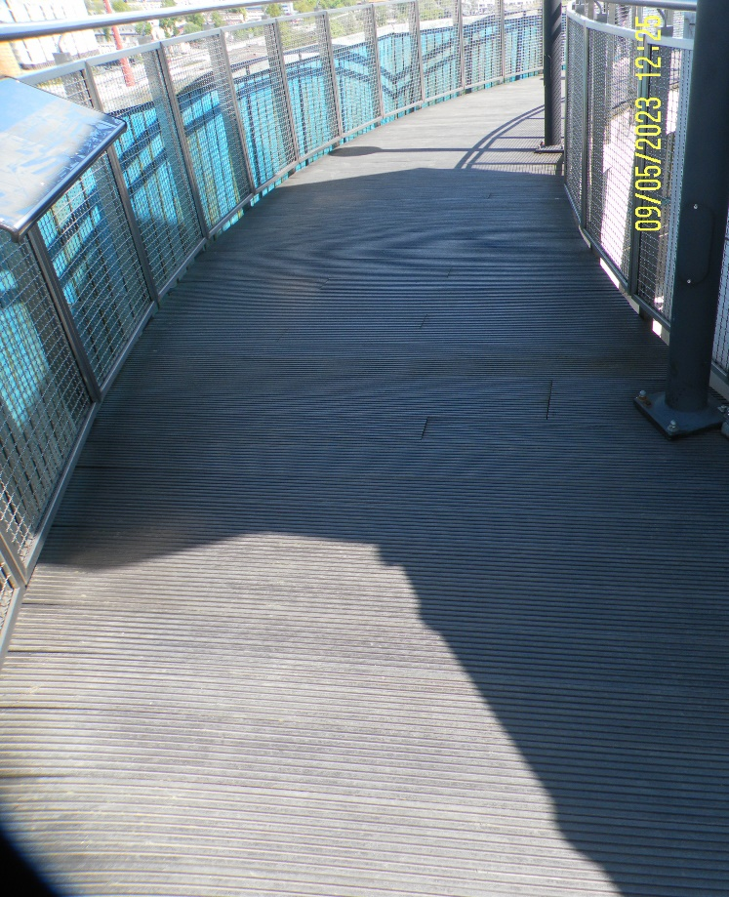
zabezpieczenie ogniochronne – impregnacja środkiem HolzProf i olejowane środkiem Textrol produkcji DURIEU S.A.
